

TEKNİK ŞARTNAME

      - İŞİN KONUSU ve TANIMI
İdaremizin hizmet, faaliyet ve projelerinin tanıtımı ile düzenlenecek sosyal ve kültürel etkinliklerde kullanılmak üzere çeşitli özelliklerde 21 (yirmibir) kalem malzemelerinin temini işidir.

      - AMAÇ ve KAPSAM
Bu şartname, İdaremizin hizmet, faaliyet ve projelerinin tanıtımı ile düzenlenecek sosyal ve kültürel etkinliklerde kullanılmak üzere İZMİR KONAK MESLEK YÜKSEKOKULU’nun kurumsal kimliğine uygun olarak çeşitli özelliklerde 21 (yirmi) kalem malzemelerinin temini ile ilgili usul, esas ve prensipleri kapsar.

      - TANIMLAR
- Kurum : İZMİR KONAK MESLEK YÜKSEKOKULU
- Firma / İstekli : İş için teklif veren gerçek ve tüzel kişi
- Taraf : İzmir Konak Meslek Yüksekokulu veya İstekli Firma

      - İŞİN TARİFİ ve HİZMET SÜRESİ
- İşin süresi sözleşme tarihinden itibaren 12 (oniki) ay olup, ürünler farklı tarihlerde farklı adetlerde farklı adreslere talep edebilir. İstekli talep tarihinden itibaren 15 (onbeş) takvim gününde teslim edecektir. Ürünler Tablo-1’de belirtilen özelliklerde temin edilecektir.
- Tablo 1’de adet ve özellikleri belirtilen malzemeler temin edilerek İdareye teslim edilecektir.
- Malzemeler teslim edilmeden önce İdareye numune ürünler sunulacak ve İdareden onay alınacaktır.
- Ürünler üst düzey kalitede ve 1. sınıf standartlarda olacaktır.
- İstekli ürünlerde kullanacağı içerik, metin, slogan, fotoğraf, renk ve tasarım çalışmalarını İdarenin uygun görüp görmeme yetkisine sahip olduğunu peşinen kabul edecektir.

5. YÜKLENİCİNİN YÜKÜMLÜLÜKLERİ
- Ürünlerin içinde veya dışında İdarenin izni olmadan herhangi bir kişi ya da kuruma/şirkete ait yazı, damga, görsel vb. yer vermeyecektir.
- Ürünlerin kalite kontrollerini yapacaktır.
- Ürünlerin temininde gereken ihtimamı göstereceğini, İdarenin talep ettiği ürünü süre, miktar ve bedel dahilin de teslim etmeyi ve oluşabilecek kusurları şartname hükümlerine uygun olarak zamanında gidermeyi peşinen kabul ve taahhüt edecektir.
- Ürünlerin hasarlı, yırtık, kullanılmış gibi kullanıma uygun olmayan durumda olmaları halinde, bu tür ürünleri 3 (üç) gün içerisinde teslim alarak, sözleşme süresi içerisinde yenilerini verecektir.

- ÜRÜNLERİN TESLİM YERİ
Ürünler, İdaremizin belirleyeceği tarihte, İdaremizin belirleyeceği adrese tam ve eksiksiz olarak teslim edilecektir.

- GİZLİLİK
İstekli ve personeli gerek sözleşme süresince gerekse sözleşmenin bitmesinden sonra mesleki gizlilik koşullarına riayet edecek, sözleşmenin yürütülmesi sırasında veya sözleşmenin yerine getirilmesi amacıyla yapılan etüt, test ve araştırmaların sonuçlarını ve bunlar hakkında kendilerine temin edilen bilgileri hiçbir şekilde İdare’ye zarar verecek veya onu zaafa düşürecek şekilde kullanmayacaktır.

- CEZALAR
İsteklinin sorumluluklarını işin süresi içerisinde yerine getirmemesi halinde, günlük 2.000,00 TL ceza uygulanır.

- DİĞER ŞARTLAR
- Ürünler şartname hükümlerine uygun hazırlandığı görüldükten sonra teslim alınacaktır. Her siparişte ölçüler ve renk adedi aynı kalmak şartı ile farklı tasarımlar istenebilir.
- Ürünlerin nakli, yükleme, boşaltma, istif, depolama işleri ile ilgili tüm sorumluluk istekliye ait olup, bununla ilgili gereken her türlü alet, edevat, işçilik, paketleme, sigorta, taşıma ve benzeri yükümlülüklerden doğacak ücretlerin ödenmesinden mesuldür.
- Ürünlerin yükleme, boşaltma ve nakli esnasında her türlü emniyet önlemini istekli alacaktır.
- İstekli; İZMİR KONAK MESLEK YÜKSEKOKULU’na ait bilgi, belge, fotoğraf ve logoları İdarenin izni olmadan hiçbir yerde kullanamaz.
- Ürünler İdare tarafından talep edilmesi halinde peyderpey olarak teslim edilecektir.
- Numune, katalog veya aydınlatıcı doküman teklif esnasında teslim edilecektir. Numuneler orijinal ambalajında olacaktır. Numune teslim edilmeyen teklifler değerlendirmeye alınmayacaktır. Teknik şartnamede belirtilen özelliklere göre hazırlanan numunelere göre ürünlerin uygunluğuna karar verilecektir.
- İstekli, şartnameye göre üstlendiği yükümlülüklerini yerine getirmesi sırasında ilgili mevzuat hükümleri gereğince koruma altına alınmış fikri ve/veya sınai mülkiyet konusu olan bir hak ve/veya menfaatin ihlal edilmesi halinde, bundan kaynaklanan her türlü idari, hukuki, cezai ve mali sorumluluk isteklinin kendisine aittir. Fikri ve/veya sınai, marka, patent, endüstriyel tasarım ve faydalı model hak bedellerini ödeyecektir.
- Ürünlerle ilgili muhtemel yasal sorunların ortaya çıkması durumunda üçüncü kişiler tarafından tazminat talep edildiği takdirde tüm masraflar istekliye aittir. Bu sözleşmeye konu ürünlerin ilgili üçüncü kişilerden gelebilecek her türlü hukuki ve cezai parasal ödemeleri, tazminatları istekli ödeyecektir.
- Bu şartname kapsamındaki işin uygulanmasından doğabilecek her türlü uyuşmazlık durumunda, İdare defterleri ve tahlil raporları ile İdare tarafından tutulmuş tutanakların veya diğer belgelerin muteber bulunduğunu istekli kabul eder.
- İstekliler tekliflerini işin tüm kalemlerinin tamamı için veya bir kalemi ya da daha fazla kalemi için verebilecektir.
- Ürünler İdarece istekliye bildirilen adetlerde paketlenerek, paket içerikleri ve adetleri ambalajların dört tarafına yapıştırılacak etiketlerle belirtilecektir.

TABLO -1

S.NO | Mal / Hizmet/ Yapım İşi Adı | Mal / Hizmet/ Yapım İşi  Özellikleri | Mal / Hizmet/ Yapım İşi  Miktarı-Ölçüsü
1 | YANDAN TELLİ ÇİZGİLİ DEFTER  A5 ebat arkalı önlü  Kapak: 350 gr. Karton Sert Kraft Selofonsuz  İç Sayfa: Çizgili Ivory 80 gr.  Sayfa Sayısı: 80 yaprak | 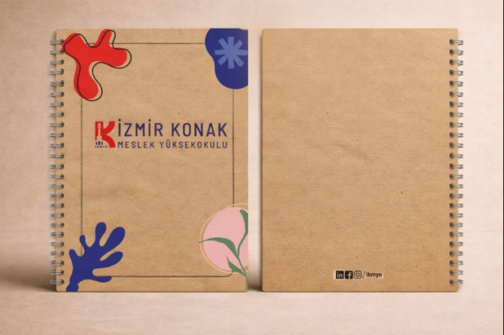 | 10.000
2 | KRAFT SERT KAPAK A5 DEFTER  ÇİFT YÖN BASKILI  Terzi Dikişli (Dikişli kitap formu)  Kapak: 300 gr. sert Kraft  İç Sayfa: Çizgili Ivory 80 gr.  Sayfa Sayısı: 80 | 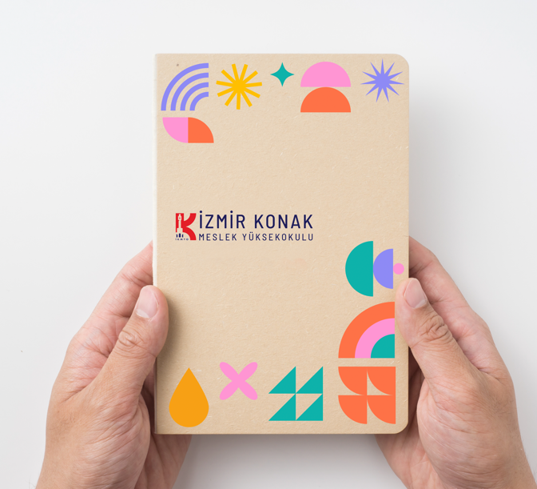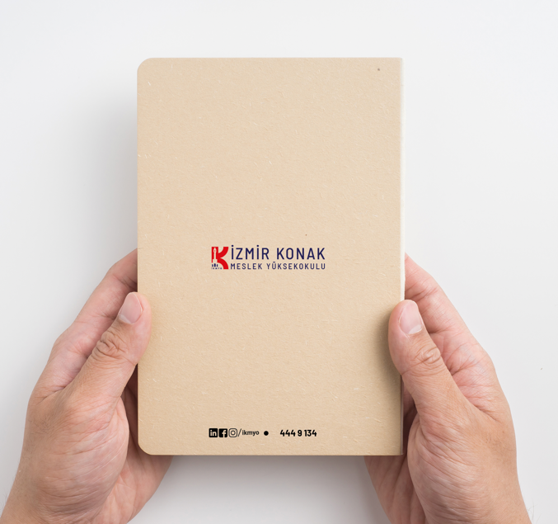 | 10.000
3 | UNUTMAZ NOTLUK  Kutu: 22x24cm açık hali,  Kâğıt kutu: 300gr A. Bristol,  İç Sayfalar: 7,5x10,5cm 140gr 1. hamur 155 mikron Logo baskılı,  70 yaprak  Laminasyon: Kutu Mat Selofon  Özel Bıçak Yapımı, Kesim, kutu montaj, yerleştirme, tekli bant | 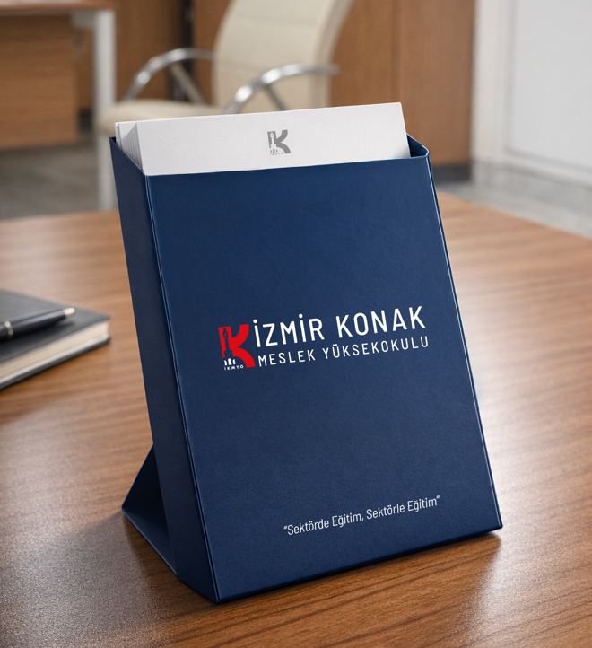  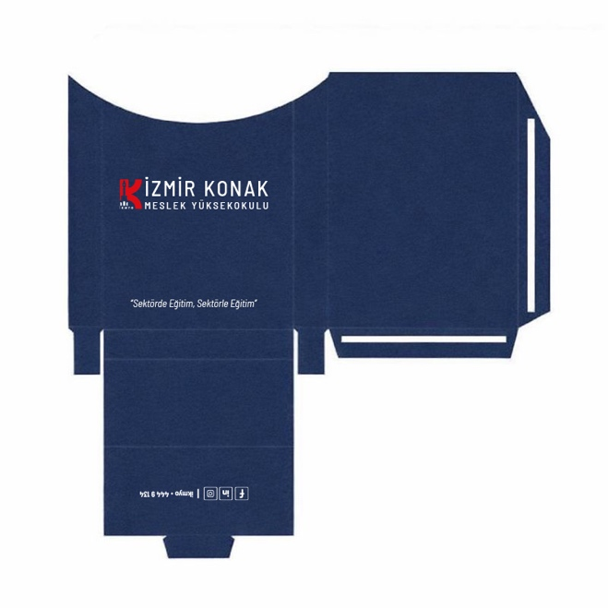 | 10.000
4 | KRAFT  KARTON ÇANTA  35x25x10 cm  Kraft Karton Çanta  İp Kulp  Çift Yön Logo Baskılı | 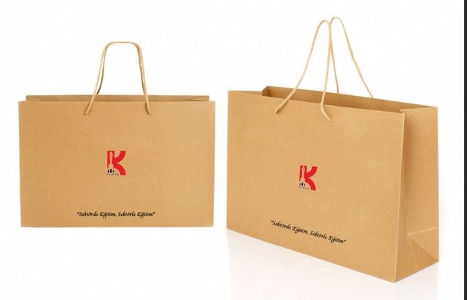 | 2.500
5 | TÜKENMEZ KALEM  Üstten Basmalı  Logo Baskılı Plastik Tükenmez Kalem  Mavi Mürekkepli 2 Renk | 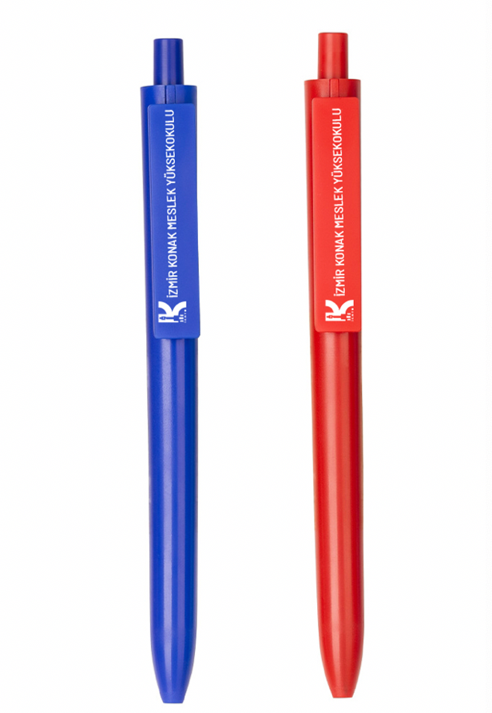 | 10.000
6 | USB  16 GB  3 Renk  Logo Baskılı  Koruma kabı ile birlikte  Her renkten 500 adet | 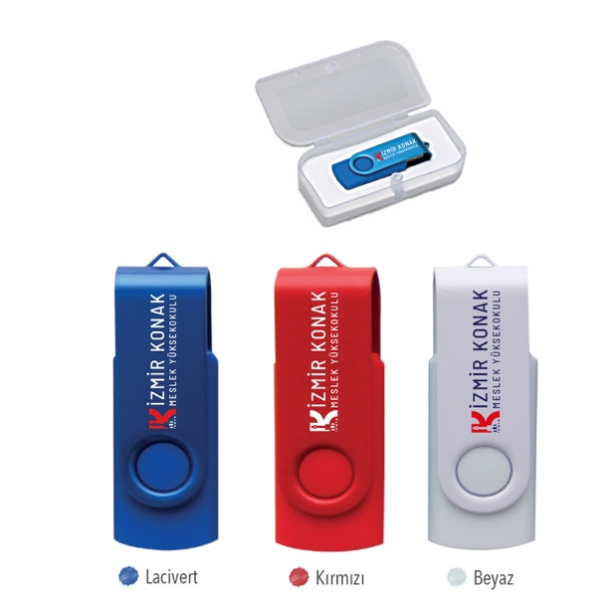 | 1.500
7 | MAKAM BAYRAKLARI  100x150cm Makam Bayrakları  Türk Bayrağı  Kurum Bayrağı  Saten Kumaş  3+3 Adet- sadece bayrak | 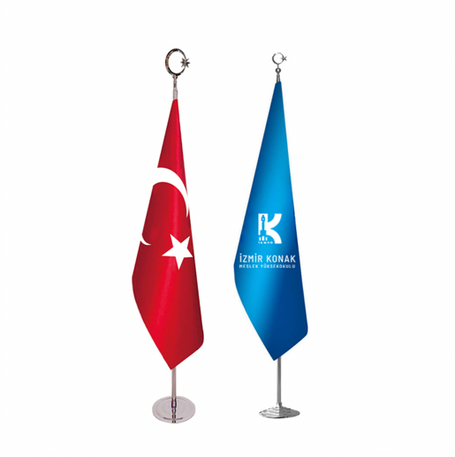 | 6
8 | L TİPİ YELKEN BAYRAK  75x300cm Bayrağı 2 Renk,  350 cm Demir L tipi direği  20 Litre Su Dubası ile birlikte  15 Beyaz + 15 Lacivert | 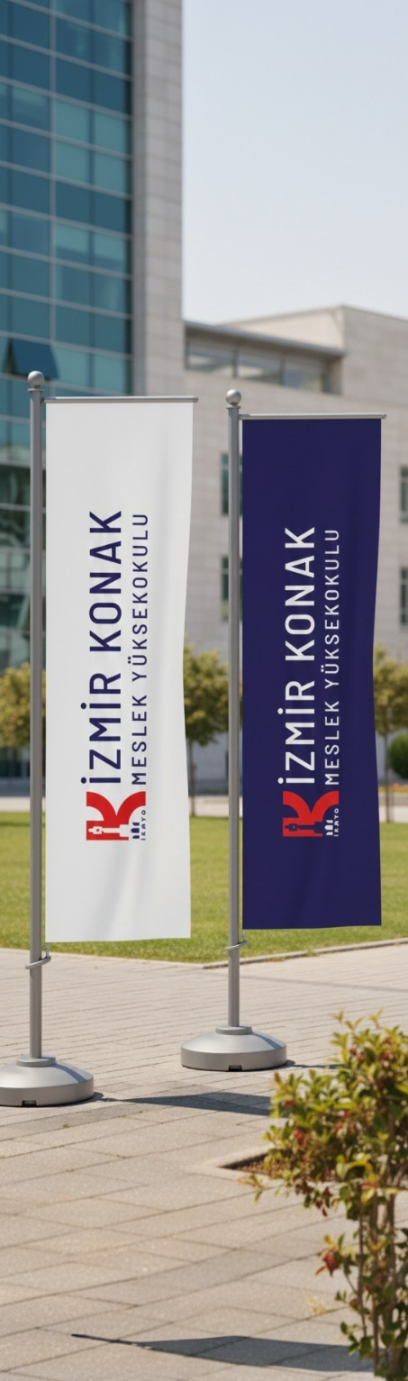 | 30
9 | KIRLANGIÇ BAYRAK  Saten Kumaş  50x100cm |  | 20
10 | BÜYÜK BOY KIRLANGIÇ BAYRAK  2 Farklı Boy  Saten Kumaş  100x200cm  100x300 cm  20 + 20 İki Farklı Boy İçin |  | 40
11 | T MASA BAYRAĞI  Saten Kumaş | 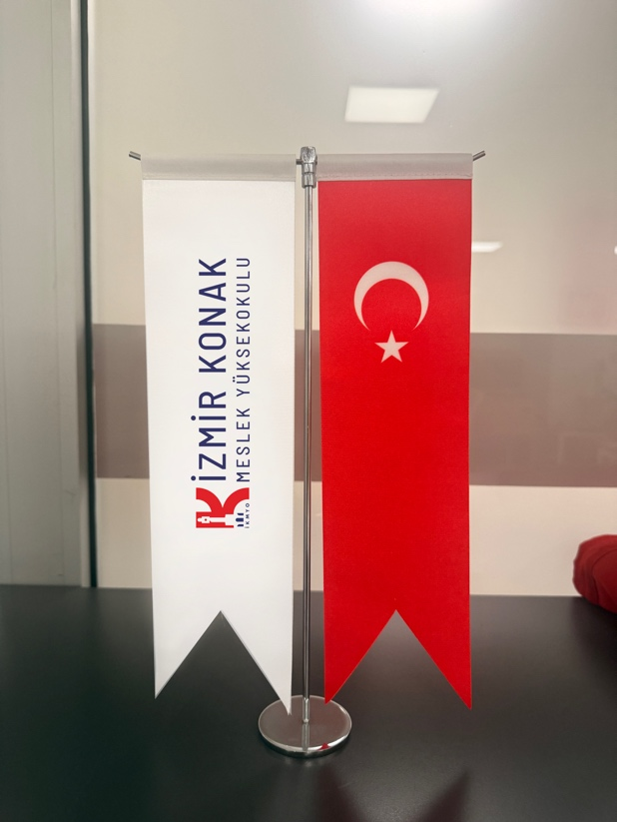 | 30
12 | TÖREN BAYRAKLARI  100x150cm  Saten Kumaş  10+10 Adet Her birinden | 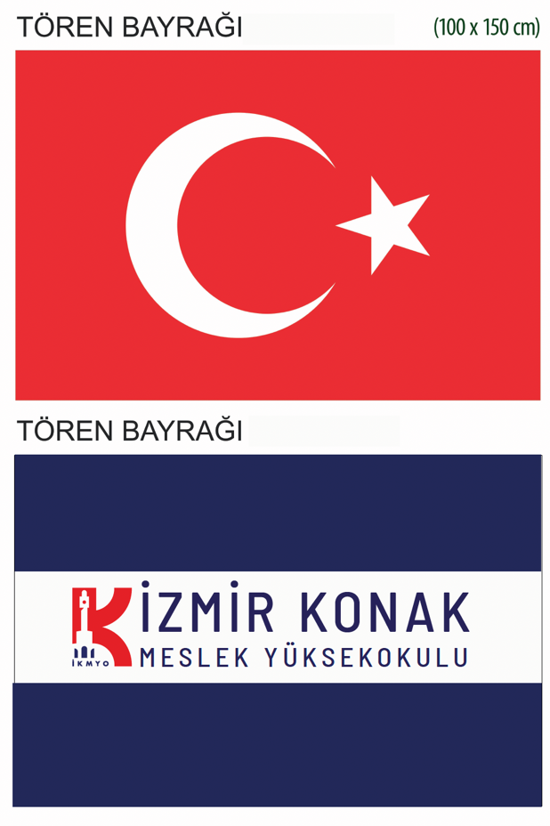 | 20
13 | MASA ÖRTÜSÜ  2x3 Metre  Kadife Kumaşa Logo Baskı |  | 60
14 | KARTON CEPLİ DOSYA  350gr. Amerikan Bristol Karton  Mat Selefon Tek taraf Cepli Dosya | 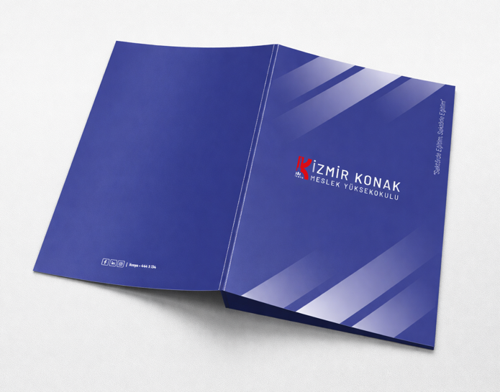 | 5.000
15 | TİŞÖRT  % 100 PAMUK Kaliteli kumaş Lacivert Oval Yakalı  Araklı Önlü Logo Baskılı  S =35  M=55  L=55  XL=35  XLL=20 | 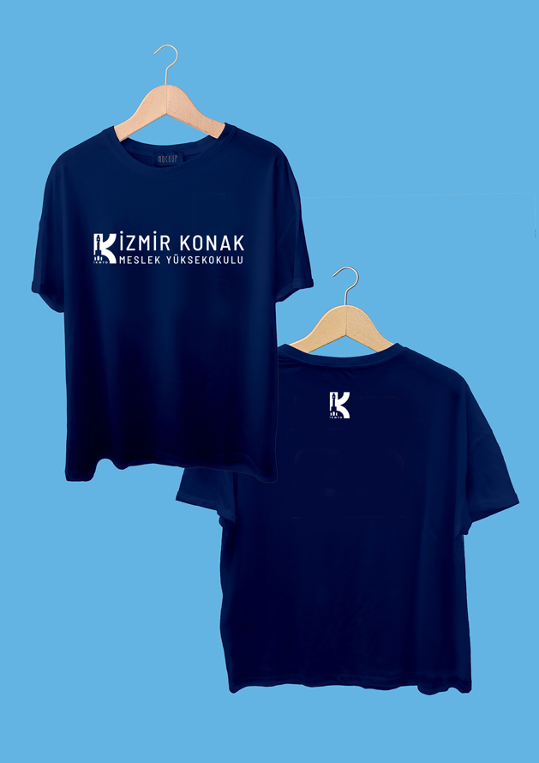 | 200
16 | TERMOS  350 ml – 500 ml arası Fotoğraf temsilidir. Lazer Gümüş Logo Baskılı. Ağız kısmı gömülü istenmiyor.  Lacivert veya Kırmızı Olabilir. (Numune ürüne göre karar verilecektir.) | 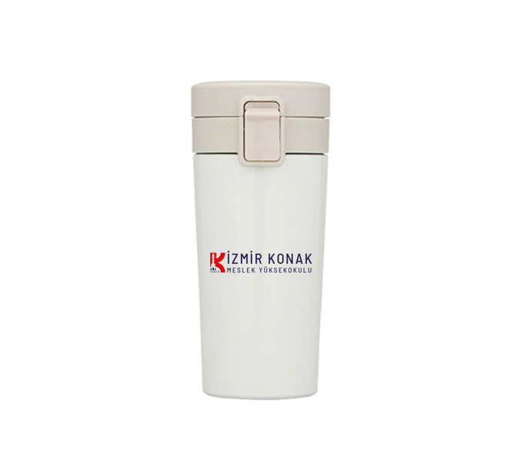 | 1.000
17 | KUPA BARDAK  Çift Yön Renkli, 2 renk Logo Baskılı, Fırın Baskı  2 Renk için 500 + 500 Porselen | 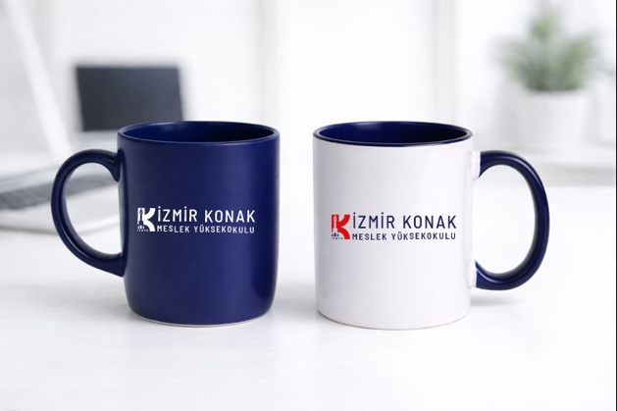 | 1.000
18 | Ham Bez Çanta  Çift Yön Renkli Baskılı  140gr Ham Bez Çanta  40x35 cm | 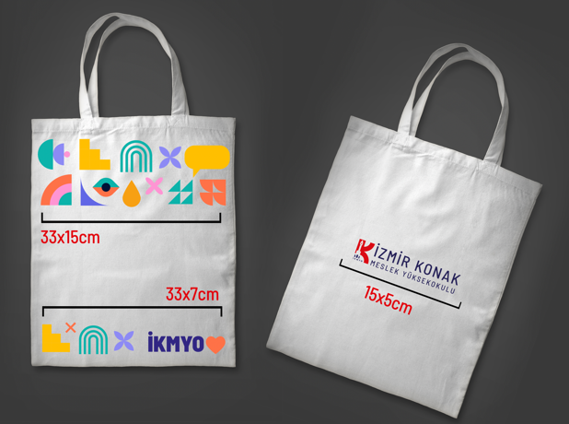 | 5.000
19 | ÖZEL TÜKENMEZ KALEM  Metal kasa, roller kalem  14,50 cm uzunluk  1,7 mm çapı  Siyah Mürekkepli  Lazer Yazı, Logo Baskılı | 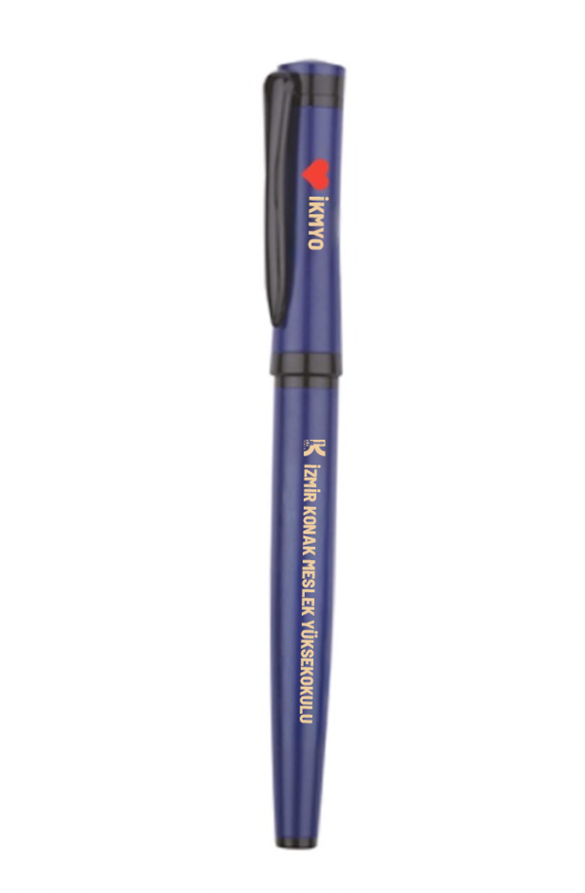 | 500
20 | BOYUN İPİ UCU KANCALI  Beyaz Logo, Tek Yön Baskılı | 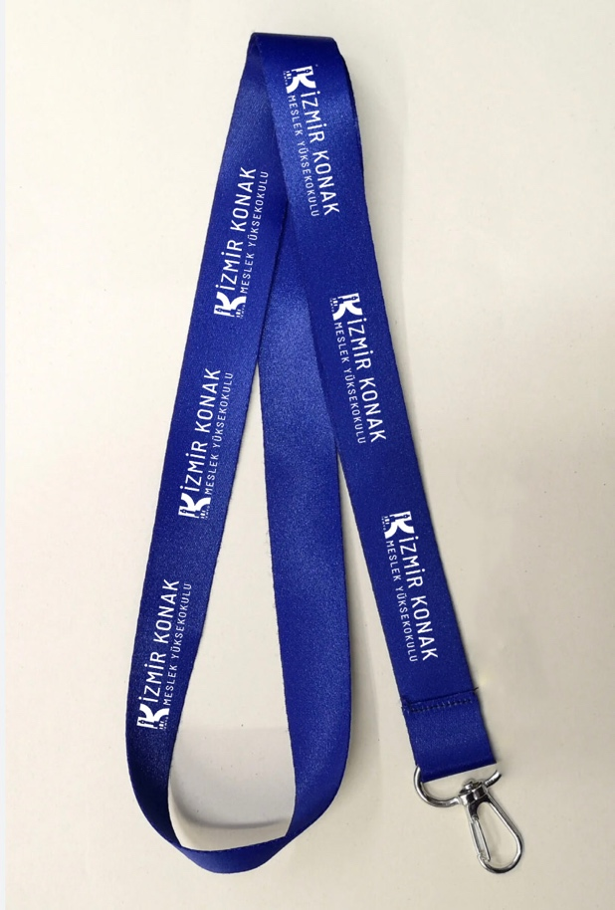 | 1.000
21 | VIP SET  3 Parça Mumluk-Kolonya-Oda Kokusu  Hediye Sıvama Karton Kutulu Logo Baskılı  Ambalaj Ölçüsü: 21,5 x 25 x 9 cm  (Üst motif tasarımında değişiklik yapılacaktır.)  (Kolonya ve Koku türü için örnek koku sunumu istenecektir.) | 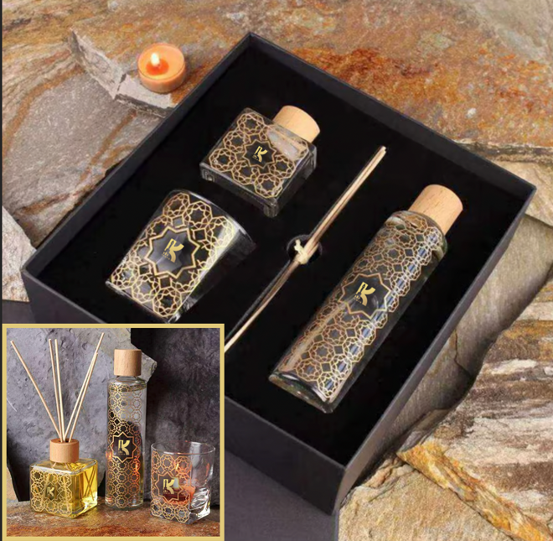 | 500

